注：该文档中所有的接口返回参数中货币都是最小单位u，如hst返回时的货币单位为usht ，1hst = 100000usht

1.获取助记词(get)

* 1. 说明：创建一个新的地址并获取助记词
  2. 接口地址：http://127.0.0.1:26657/hschain/createmnemonic
  3. Content-Type: application/json
  4. 请求方式：get
  5. 调用参数：无

Eg: http://127.0.0.1:26657/hschain/createmnemonic

* 1. 返回参数：

|  |  |  |  |  |
| --- | --- | --- | --- | --- |
| 参数 | 类型 | 归属字段 | 是否必须 | 备注 |
| status | json |  | 是 | 返回当前调用结果状态 |
| state | int | status | 是 | 返回当前调用结果状态码 |
| message | 字符 |  | 是 | 返回当前调用结果说明 |
| result | Json |  | 是 | 返回调用接口的数据 |
| address | 字符 | result | 是 | 地址 |
| mnemonic | 字符 | result | 是 | 助记词 |
| privatekey | 字符 | result | 是 | 私钥 |

Eg:

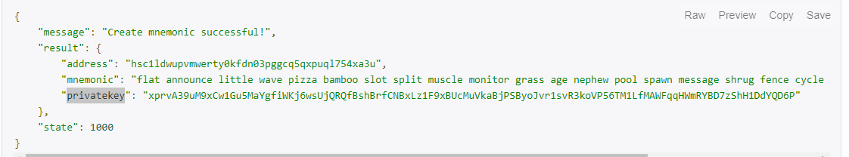

2.获取钱包余额 (get)

1. 说明：通过地址获取该地址所有的货币余额
2. 接口地址：http://127.0.0.1:26657/hschain/getaccount
3. Content-Type: application/json
4. 请求方式：get
5. 调用参数：

|  |  |  |  |  |
| --- | --- | --- | --- | --- |
| 参数 | 类型 | 归属字段 | 是否必须 | 备注 |
| address | 字符 |  | 是 | 用户地址 |

Eg:172.16.0.221:26657/hschain/getaccount?address=hsc1qeavek4jvpfya843c9vq3xjy5jyd5y6smkhw5s

1. 返回参数：

|  |  |  |  |  |
| --- | --- | --- | --- | --- |
| 参数 | 类型 | 归属字段 | 是否必须 | 备注 |
| status | json |  | 是 | 返回当前调用结果状态 |
| state | int | status | 是 | 返回当前调用结果状态码 |
| message | 字符 |  | 是 | 返回当前调用结果说明 |
| result | Json |  | 是 | 返回调用接口的数据 |
| account | Json | result | 是 | 账户信息 |
| result | json | account | 是 |  |
| value | json | result | 是 | 具体数据 |
| address | 字符 | value | 是 | 账户地址 |
| coins | Json数组 | value | 是 | 账户余额数组 |
| denom | 字符 | coins | 是 | 货币 |
| amount | 字符 | coins | 是 | 数量 |
| account_number | 字符 | value | 是 |  |
| sequence | 字符 | value | 是 |  |

Eg:

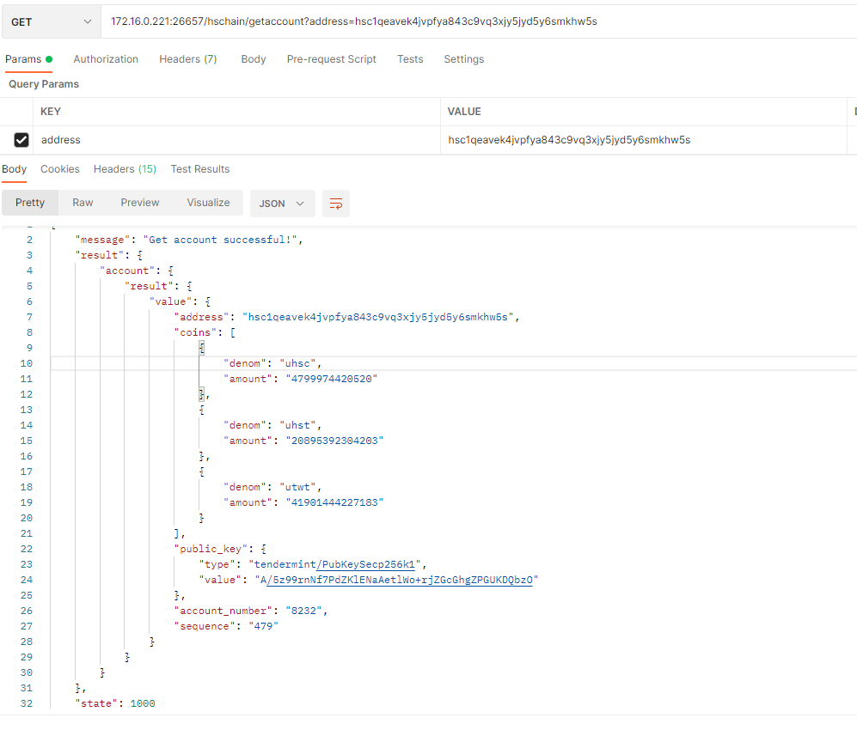

3.获取最新的区块高度(get)

1. 说明：获取主网最新的区块高度
2. 接口地址：http://127.0.0.1:26657/hschain/getlastheight
3. Content-Type: application/json
4. 请求方式：get
5. 调用参数：无

Eg: http://127.0.0.1:26657/hschain/getlastheight

1. 返回参数：

|  |  |  |  |  |
| --- | --- | --- | --- | --- |
| 参数 | 类型 | 归属字段 | 是否必须 | 备注 |
| status | json |  | 是 | 返回当前调用结果状态 |
| state | int | status | 是 | 返回当前调用结果状态码 |
| message | 字符 |  | 是 | 返回当前调用结果说明 |
| result | Json |  | 是 | 返回调用接口的数据 |
| height | 数字 | result | 是 | 最新区块高度 |

Eg:

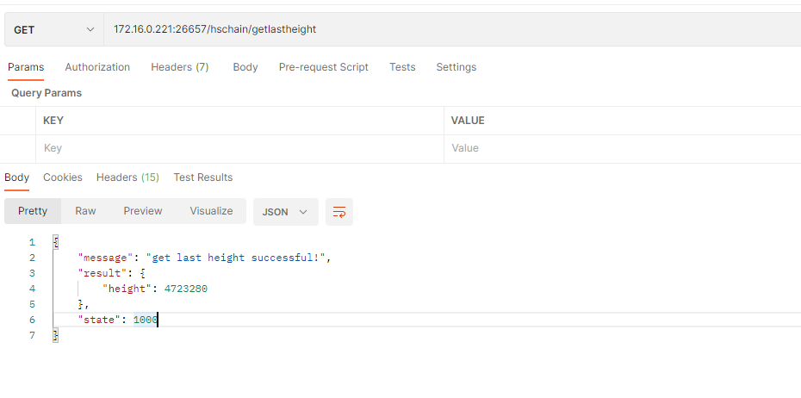

4.获取指定区块的交易信息(get)

1. 说明：获取指定区块的交易信息
2. 接口地址：http://127.0.0.1:26657/hschain/getaccount
3. Content-Type: application/json
4. 请求方式：get
5. 调用参数：

|  |  |  |  |  |
| --- | --- | --- | --- | --- |
| 参数 | 类型 | 归属字段 | 是否必须 | 备注 |
| height | 数字 |  | 是 | 区块高度 |
| limit | 数字 |  | 是 | 一页的数目 |
| page | 数字 |  | 是 | 页数 |

Eg: 172.16.0.221:26657/hschain/getheighttxinfo?height=4718898&limit=5&page=1 6smkhw5s

1. 返回参数：

|  |  |  |  |  |
| --- | --- | --- | --- | --- |
| 参数 | 类型 | 归属字段 | 是否必须 | 备注 |
| status | json |  | 是 | 返回当前调用结果状态 |
| state | int | status | 是 | 返回当前调用结果状态码 |
| message | 字符 |  | 是 | 返回当前调用结果说明 |
| result | Json |  | 是 | 返回调用接口的数据 |
| transferinfo | Json | result | 是 | 交易信息 |
| total_count | 字符 | transferinfo | 是 | 总数 |
| count | 字符 | transferinfo | 是 | 当前数 |
| page_number | 字符 | transferinfo | 是 | 当前页数 |
| page_total | 字符 | transferinfo | 是 | 总页数 |
| limit | 字符 | transferinfo | 是 | 一页的数 |
| txs | Json数组 | transferinfo | 是 | 交易 |
| success | 字符 | txs | 是 | 交易状态 |
| height | 字符 | txs | 是 | 高度 |
| txhash | 字符 | txs | 是 | Hash |
| from_address | 字符 | txs | 是 | 转出地址 |
| to_address | 字符 | txs | 是 | 接受地址 |
| denom | 字符 | txs | 是 | 货币 |
| amount | 字符 | txs | 是 | 数量 |
| memo | 字符 | txs | 是 | 备注 |
| log | 字符 | txs | 是 | 信息 |

Eg:

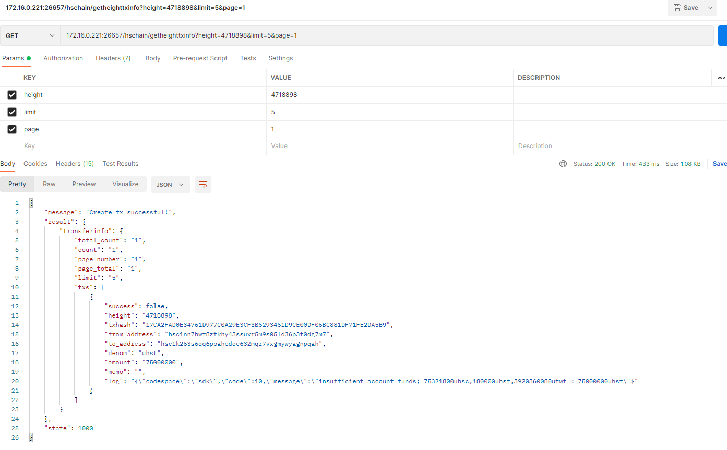

5.获取指定地址的交易信息(get)

1. 说明：获取指定区块的交易信息
2. 接口地址：http://127.0.0.1:26657/hschain/ getaddresstxinfo
3. Content-Type: application/json
4. 请求方式：get
5. 调用参数：

|  |  |  |  |  |
| --- | --- | --- | --- | --- |
| 参数 | 类型 | 归属字段 | 是否必须 | 备注 |
| role | 字符 |  | 是 | 交易角色（sender:转出,recipient:转入） |
| address | 字符 |  | 是 | 地址 |
| limit | 数字 |  | 是 | 一页的数目 |
| page | 数字 |  | 是 | 页数 |

Eg: 172.16.0.221:26657/hschain/getaddresstxinfo?role=recipient&address=hsc1qeavek4jvpfya843c9vq3xjy5jyd5y6smkhw5s&limit=5&page=1 6smkhw5s

1. 返回参数：

|  |  |  |  |  |
| --- | --- | --- | --- | --- |
| 参数 | 类型 | 归属字段 | 是否必须 | 备注 |
| status | json |  | 是 | 返回当前调用结果状态 |
| state | int | status | 是 | 返回当前调用结果状态码 |
| message | 字符 |  | 是 | 返回当前调用结果说明 |
| result | Json |  | 是 | 返回调用接口的数据 |
| transferinfo | Json | result | 是 | 交易信息 |
| total_count | 字符 | transferinfo | 是 | 总数 |
| count | 字符 | transferinfo | 是 | 当前数 |
| page_number | 字符 | transferinfo | 是 | 当前页数 |
| page_total | 字符 | transferinfo | 是 | 总页数 |
| limit | 字符 | transferinfo | 是 | 一页的数 |
| txs | Json数组 | transferinfo | 是 | 交易 |
| success | 字符 | txs | 是 | 交易状态 |
| height | 字符 | txs | 是 | 高度 |
| txhash | 字符 | txs | 是 | Hash |
| from_address | 字符 | txs | 是 | 转出地址 |
| to_address | 字符 | txs | 是 | 接受地址 |
| denom | 字符 | txs | 是 | 货币 |
| amount | 字符 | txs | 是 | 数量 |
| memo | 字符 | txs | 是 | 备注 |
| log | 字符 | txs | 是 | 信息 |

Eg:



6.获取指定hash的交易信息(get)

1. 说明：获取指定区块的交易信息
2. 接口地址：http://127.0.0.1:26657/hschain/ gethashtxinfo
3. Content-Type: application/json
4. 请求方式：get
5. 调用参数：

|  |  |  |  |  |
| --- | --- | --- | --- | --- |
| 参数 | 类型 | 归属字段 | 是否必须 | 备注 |
| hash | 字符 |  | 是 | 交易hash |

Eg: 172.16.0.221:26657/hschain/gethashtxinfo?hash=6DCF9CDEB399407E95C2653F4244099D90487F25D0EB377D984DD122FE2D5185

1. 返回参数：

|  |  |  |  |  |
| --- | --- | --- | --- | --- |
| 参数 | 类型 | 归属字段 | 是否必须 | 备注 |
| status | json |  | 是 | 返回当前调用结果状态 |
| state | int | status | 是 | 返回当前调用结果状态码 |
| message | 字符 |  | 是 | 返回当前调用结果说明 |
| result | Json |  | 是 | 返回调用接口的数据 |
| transferinfo | Json | result | 是 | 交易信息 |
| success | 字符 | transferinfo | 是 | 交易状态 |
| height | 字符 | transferinfo | 是 | 高度 |
| txhash | 字符 | transferinfo | 是 | Hash |
| from_address | 字符 | transferinfo | 是 | 转出地址 |
| to_address | 字符 | transferinfo | 是 | 接受地址 |
| denom | 字符 | transferinfo | 是 | 货币 |
| amount | 字符 | transferinfo | 是 | 数量 |
| memo | 字符 | transferinfo | 是 | 备注 |
| log | 字符 | transferinfo | 是 | 信息 |

Eg:

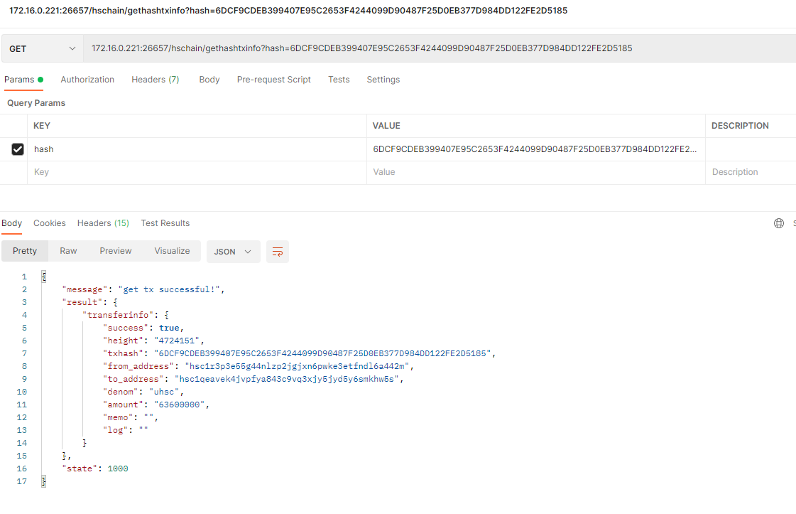

7.交易广播 (post)

1. 说明：获取指定区块的交易信息
2. 接口地址：http://127.0.0.1:26657/hschain/ transferaccounts
3. Content-Type: application/json
4. 请求方式：post
5. 调用参数：

|  |  |  |  |  |
| --- | --- | --- | --- | --- |
| 参数 | 类型 | 归属字段 | 是否必须 | 备注 |
| mnemonic | 字符 |  | 是 | 助记词 |
| to | 字符 |  |  | 转入的地址 |
| denom | 字符 |  |  | 货币 |
| amount | 字符 |  |  | 数量 |
| memo | 字符 |  |  | 备注 |

Eg:

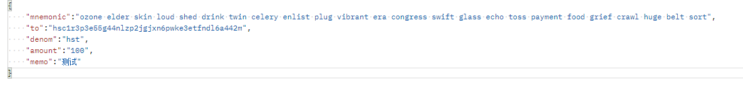

返回参数：

|  |  |  |  |  |
| --- | --- | --- | --- | --- |
| 参数 | 类型 | 归属字段 | 是否必须 | 备注 |
| status | json |  | 是 | 返回当前调用结果状态 |
| state | int | status | 是 | 返回当前调用结果状态码 |
| message | 字符 |  | 是 | 返回当前调用结果说明 |
| result | Json |  | 是 | 返回调用接口的数据 |
| txHash | 字符 | result | 是 | 交易hash |

Eg:

